##### 融创设计协同办公平台

##### BPM接口

##### 测试报告

**2019年11月**

**修订历史**

| **版本号** | **日期** | **作者** | **修订原因** |
| --- | --- | --- | --- |
| 1.01 | 2019.11.25 | 宋建龙 | 新建 |
|  |  |  |  |
|  |  |  |  |

目 录

1 简介 4

1.1 目的 4

1.2 背景 4

1.3 参考资料 4

1.4 术语与缩写解释 4

2 测试概要 5

2.1 测试接口 5

2.2 测试工具 5

3 测试结果及缺陷分析 5

3.1 测试执行情况与记录 5

3.1.1 测试时间 5

3.2 覆盖分析 6

3.2.1 需求覆盖 6

3.2.2 发起流程接口测试报文 6

3.2.3 ApproveClose接口测试报文 9

3.2.4 SUNAC_556_CreateResult接口测试报文 11

3.2.5 Rework接口测试报文 13

3.3 缺陷的统计与分析 15

3.3.1 缺陷汇总 15

3.3.2 遗留问题 15

4 测试结论与建议 15

4.1 测试结论 15

4.2 改进建议 16

# 简介

## 目的

总结项目过程中发现的BUG情况，以及跟踪BUG修复状况。

## 背景

融创设计协同办公平台接口测试环境已经测试完成。

## 参考资料

融创BPM-ESB跟业务系统接口文档说明V1.5.docx

集成接口标准化技术实现说明文档-20190731-V2.pdf

## 术语与缩写解释

|  |  |
| --- | --- |
| **术语、缩写** | **解释** |
|  |  |

# 测试概要

## 测试接口

|  |
| --- |
| **测试接口** |
| BPM_SUNAC_557_Audit |
| BPM_SUNAC_556_CreateResult |
| BPM_SUNAC_558_Rework |
| BPM_SUNAC_559_ApproveClose |

## 测试工具

|  |  |  |  |
| --- | --- | --- | --- |
| **工具** | **用途** | **生长厂商/自产** | **版本** |
| *SoapUI* | 发送SOAP请求 |  | 5.12 |

# 测试结果及缺陷分析

## 测试执行情况与记录

### 测试时间

|  |  |  |  |
| --- | --- | --- | --- |
| **任务** | **开始时间** | **结束时间** | **总计（人/天）** |
| *测试用例* | 11月20日 | 11月22日 | 2 |
| *测试执行* | 11月22日 | 11月22日 | 1 |
| *测试报告* | 11月24日 | 11月24日 | 1 |
| **合计** |  |  | 4 |

## 覆盖分析

### 需求覆盖

|  |  |  |  |
| --- | --- | --- | --- |
| **需求（或编号）** | **测试类型** | **是否通过** | **备注** |
| 流程发起成功，向业务系统提交创建结果 | *测试工具* | **[Y]** |  |
| 流程审批(通过)，审批记录知会到业务系统 | *测试工具* | **[Y]** |  |
| 流程审批(退回、发起人取消） | *测试工具* | **[Y]** |  |
| 流程审批结束(通过、拒绝、作废) | *测试工具* | **[Y]** |  |

### 发起流程接口测试报文

请求报文

**TODO**

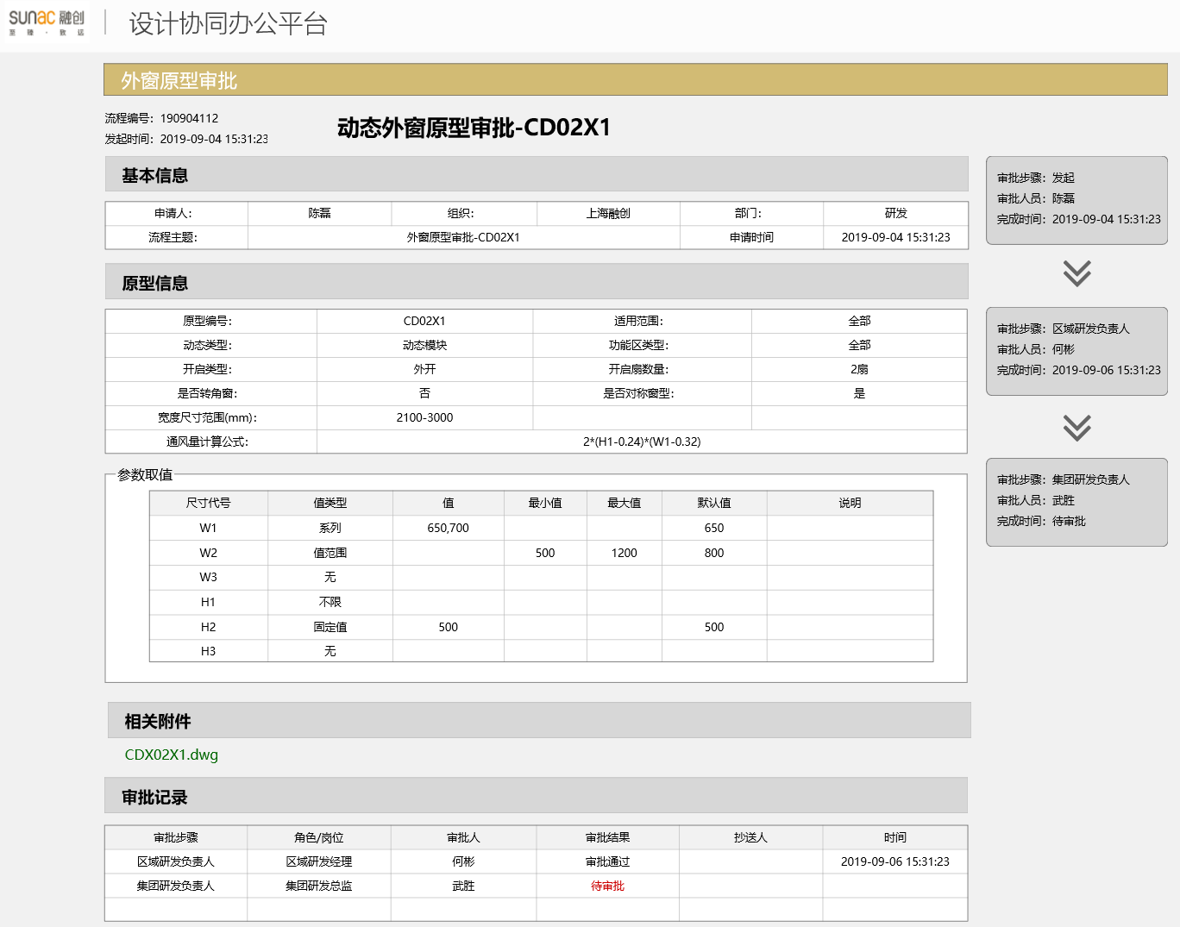

**返回报文：**

**TODO**

### ApproveClose接口测试报文

请求报文

ESB请求参数：

**TODO**

返回报文

**TODO**

审批通过状态：

### CreateResult接口测试报文

请求报文：

**TODO**

返回报文：

**TODO**

审批状态为‘审批中’：

### Rework接口测试报文

请求报文：

**TODO**

返回报文

ERP响应ESB结果：

**TODO**

审批退回，业务系统数据状态为“审批退回”，重新发起流程。

## 缺陷的统计与分析

### 缺陷汇总

* 概括

*【下表按bug 的状态列出bug 的数量】*

|  |  |  |
| --- | --- | --- |
| **Closed Bug 数** | **Pending Bug 数** | **总计** |
| *0* | 0 | 0 |

* 按优先级

|  |  |  |  |  |
| --- | --- | --- | --- | --- |
| **严重** | **一般** | **小缺陷** | **非缺陷** | **总计** |
| 0 | 0 | 0 | 0 | 0 |

### 遗留问题

1. 若需求有变更后，与项目经理沟通之后后续调整；

# 测试结论与建议

## 测试结论

基本功能可正常实现，且无遗留bug。

## 改进建议